PRÁCTICA 1 DIW_ José Javier Pasamar Acón
Enlace a página web: https://miro.com/app/board/uXjVJEzhdj0=/?share_link_id=35383140773
^{Capturas de la página}
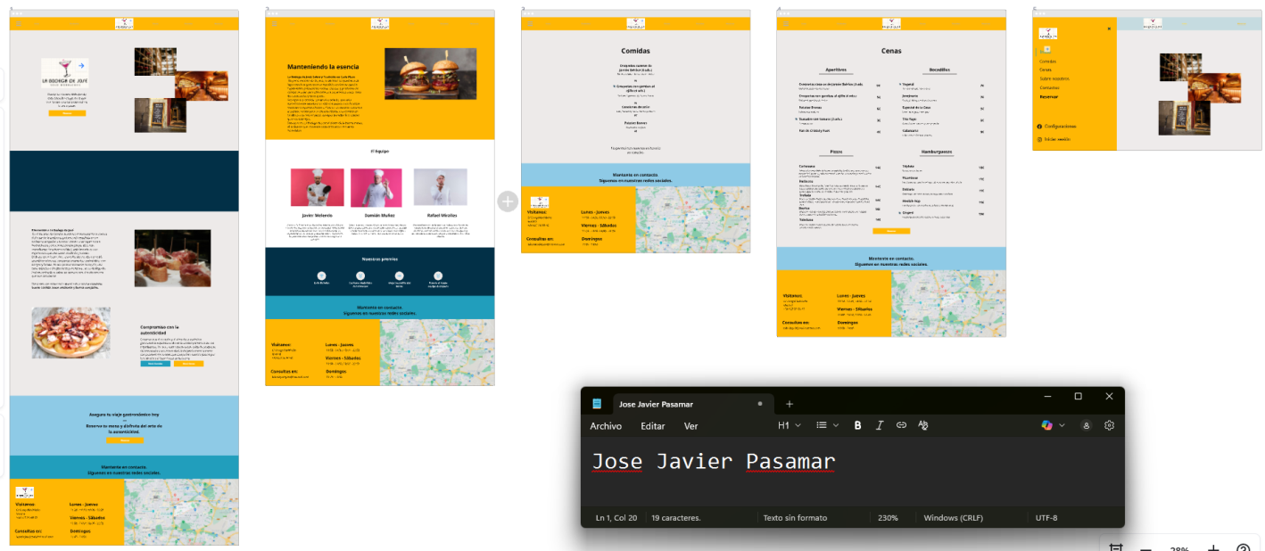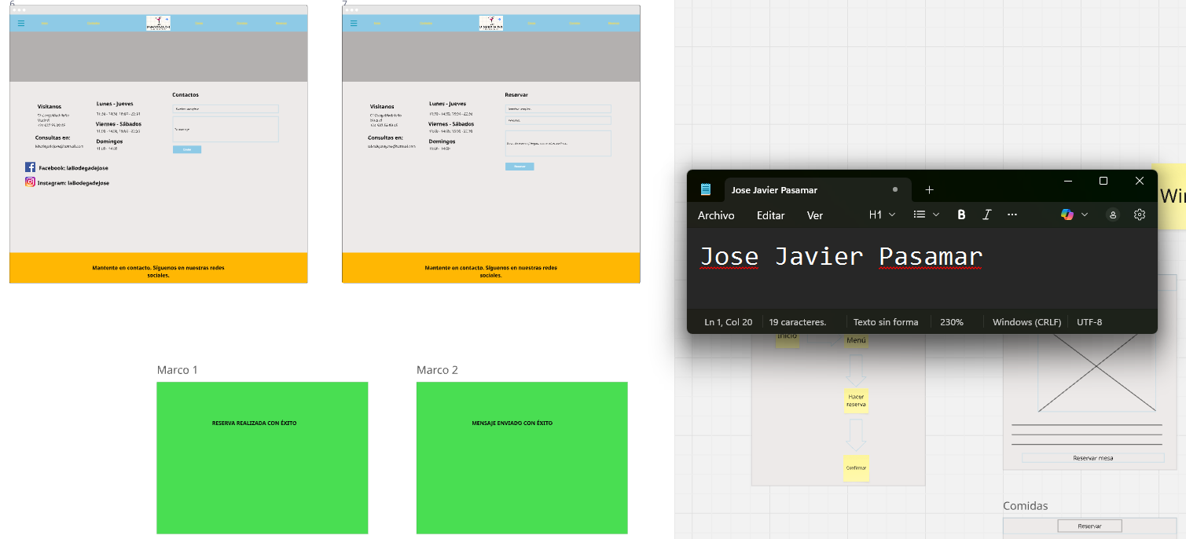
Capturas de los wireframes y los flujos de usuario
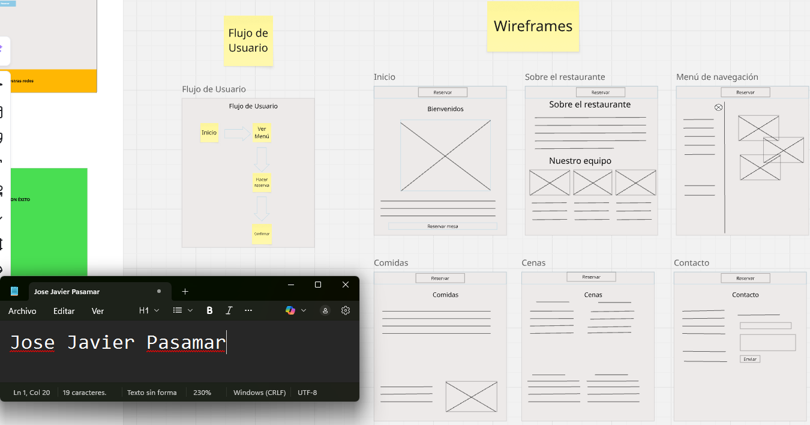
Wireframes de la aplicación en dispositivos móviles
